 | MÜMİNE HATUN KIZ ANADOLU İMAM HATİP LİSESİ HEDEF 2023  ÜNİVERSİTE HAZIRLIK PROGRAMI EYLEM PLANI | 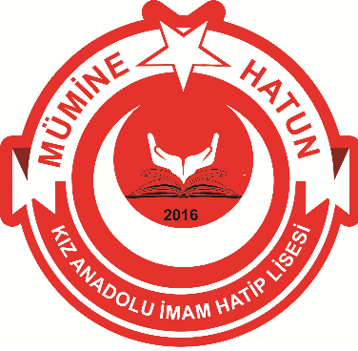
AYLAR | EYLEM PLANI
EYLÜL | Okuldaki “HEDEF 2023” koordinatörünün belirlenmesi Akademik takip komisyonunun oluşturulması  12. sınıflara YKS sisteminin anlatılması ve bölümlerin tanıtılması  12. sınıflara “Verimli Ders Çalışma” konulu seminerin sunulması
EKİM | 12. sınıflar için Koçluk sisteminin uygulanması  2022-2023 üniversite hazırlık programının hazırlanması Hedef 2023 koordinatörünün Hedef 2023 okul  faaliyet sunusunun gerçekleştirilmesi  Üniversiteye hazırlık programı ile ilgili afiş .broşür ,sosyal medya Çalışmalarının Gerçekleştirilmesi  12. sınıflara TYT denemesinin yapılması ve analizlerinin yapılması  “öğrenci koçluk” çalışması yürüten Öğretmenlerden “Öğrenci koçluk Değerlendirme Dosyası”nın alınması
KASIM | 12. sınıflara yetenek ilgi değer ve meslek ilişkisinin anlatılması ve mesleki rehberlik çalışmaları kapsamında farklı mesleklerden insanların öğrencilerle yüz yüze görüştürülmesi.  12. Sınıflara TYT denemesinin yapılması  12 ve 11. Sınıflara TYT denemesinin yapılması ve analizler  “öğrenci koçluk” çalışması yürüten Öğretmenlerden “Öğrenci koçluk Değerlendirme Dosyası”nın alınması
ARALIK | 12. sınıflara TYT denemesinin yapılması  Deneme sonuçlarının analizi ve geribildirimi  “Öğrenci koçluk” çalışması yürüten Öğretmenlerden “Öğrenci koçluk Değerlendirme Dosyası”nın alınması  YKS de Başarılı olan Öğrencilerin sınava hazırlık yapan öğrencilerle buluşturulması

OCAK | Motivasyon seminerlerinin düzenlenmesi  11. ve 12. Sınıflara YKS denemesinin yapılması Deneme sonuçlarının analizi ve geribildirimi  “öğrenci koçluk” çalışması yürüten Öğretmenlerden “Öğrenci koçluk Değerlendirme Dosyası”nın alınması  (YARIYIL TATİLİ)
ŞUBAT | Motivasyon seminerlerinin düzenlenmesi  12. sınıflara yönelik TYT denemesinin yapılması Deneme sonuçlarının analizi ve geribildirimi
MART | Mesleki rehberlik çalışmaları doğrultusunda üniversite tanıtımları, alan bilgilendirme faaliyetlerinin gerçekleştirilmesi  Motivasyon seminerlerinin düzenlenmesi  12. sınıflara yönelik TYT – AYT denemesi yapılması Deneme sonuçlarının analizi ve geribildirimi  “öğrenci koçluk” çalışması yürüten Öğretmenlerden “Öğrenci koçluk Değerlendirme Dosyası”nın alınması
NİSAN | Sınav Kaygısı ile ilgili seminerlerin düzenlenmesi  12. sınıflara yönelik TYT- AYT Denemesinin yapılması Deneme sonuçlarının analizi ve geribildirimi  12. sınıflara yönelik TYT – AYT 11. Sınıflara yönelik TYT denemesinin yapılması ve analizi  “öğrenci koçluk” çalışması yürüten Öğretmenlerden “Öğrenci koçluk Değerlendirme Dosyası”nın alınması
MAYIS | 2022 Yüksek Öğretim Kurumları Sınavının 12. Sınıflara uygulanması Sınav Öncesi ve sınav günü yapılacaklarla ilgili rehberlik servisi aracılığıyla öğrenci ve velilere bilgilendirme çalışmasının yapılması  Deneme sonuçlarının analizi ve geribildirimi  “Öğrenci Koçluğu” çalışması yürüten öğretmenlerden, öğrenci koçluk değerlendirme dosyalarının alınması
HAZİRAN | Genel analiz ve geribildirim  Koçluk sisteminin değerlendirilmesi  Gün aşırı 12. Sınıflara TYT ve AYT denemesi yapılması

